

**分布式温控系统静态结构设计**



**姓名：于越 刘宇航 唐方柳 李文淇 王岚睿**

**班级： 2018211304**

**组号：304d**

**2021年 6 月 2 日**

**文件修订记录**

|  |  |  |  |
| --- | --- | --- | --- |
| **版本** | **修订人** | **修订日期** | **修订内容** |
| 1.0 | 于越 | 2021-06-02 | 创建、编写文件初稿 |
|  |  |  |  |
|  |  |  |  |
|  |  |  |  |
|  |  |  |  |
|  |  |  |  |
|  |  |  |  |
|  |  |  |  |
|  |  |  |  |
|  |  |  |  |
|  |  |  |  |
|  |  |  |  |
|  |  |  |  |
|  |  |  |  |
|  |  |  |  |
|  |  |  |  |
|  |  |  |  |

目录

一、文档说明 4

1）文档概要 4

2）特别说明 4

二、基于用例的静态结构 4

1）客户 4

2）前台 5

3）管理员 6

4）酒店经理 7

三、系统静态结构图 9

四、类的属性和方法说明 9

1）控制器层 9

2）应用逻辑层 11

3）持久化层 13

# 一、文档说明

## 1）文档概要

本文档是波普特酒店分布式空调系统的静态结构设计，基于《酒店分布式温控系统动态结构设计》编写。使用UML语言的类图进行描述，使用RSA软件进行编写。

## 2）特别说明

为了简化问题，我们将“打印账单”、“打印详单”和“打印报表”看作是前端的工作（前端从后端获得必要的数据，之后使用数据进行结果打印）；管理员与调度器都需要拥有空调对象，因此将管理员控制器与调度器合并；将调度器看作是客户控制器，并与客户控制器合并（即调度器包含了控制空调的操作）。

基于以上几点，我们对原用例模型、领域模型及动态结构设计中系统的结构进行了调整，具体内容详见文档内容。

# 二、基于用例的静态结构

## 1）客户

客户的用例模型如下：

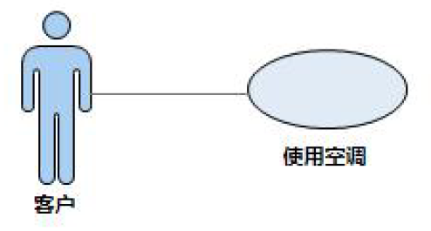

客户使用空调的静态结构设计如下：

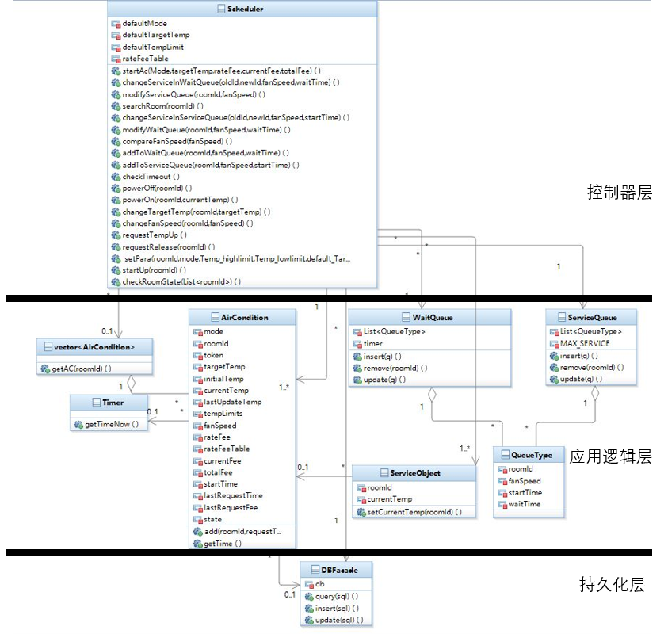

Scheduler既是客户控制器，也是调度器。当前端发来控制空调的请求时，如果涉及调度，则需要经过调度器的调度逻辑，决定该请求时放入服务队列（并执行该请求）还是放入等待队列（等待时间片用完之后再进行调度）。WaitQueue和ServiceQueue用于存放正在执行的请求和正在等待调度的请求。AirCondition为空调对象，是实际中空调面板的映射，存放了各个参数，并在计费相关参数发生变化时向数据库写入一条记录。ServiceObject是房间控温的服务对象，当房间温度达到预定温度后将空调关闭，当温度超出预定温度之后将空调开启。Timer为房间的计时器，负责获取房间参数发生变化时的时间。DBFacade为数据库界面，用于接收数据库操作消息并执行、返回结果。

## 2）前台

前台的用例模型如下：

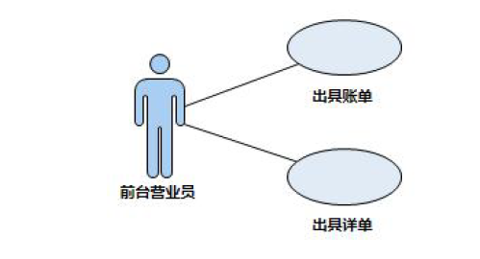

前台的静态结构如下（出具详单和出具账单的静态结构一样）：

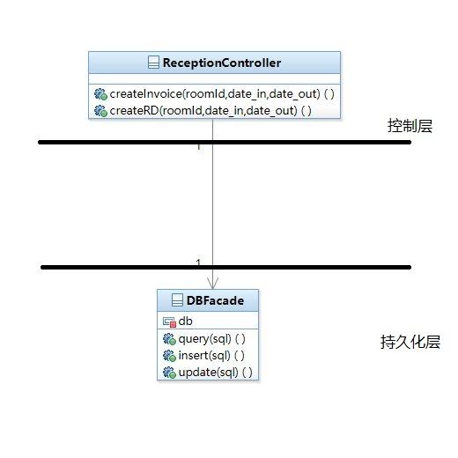

## 3）管理员

管理员的用例模型如下：

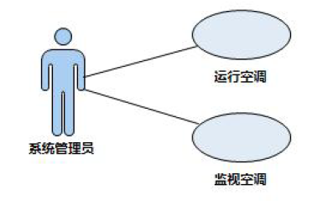

管理员的静态结构如下（运行空调与监视空调相同）：

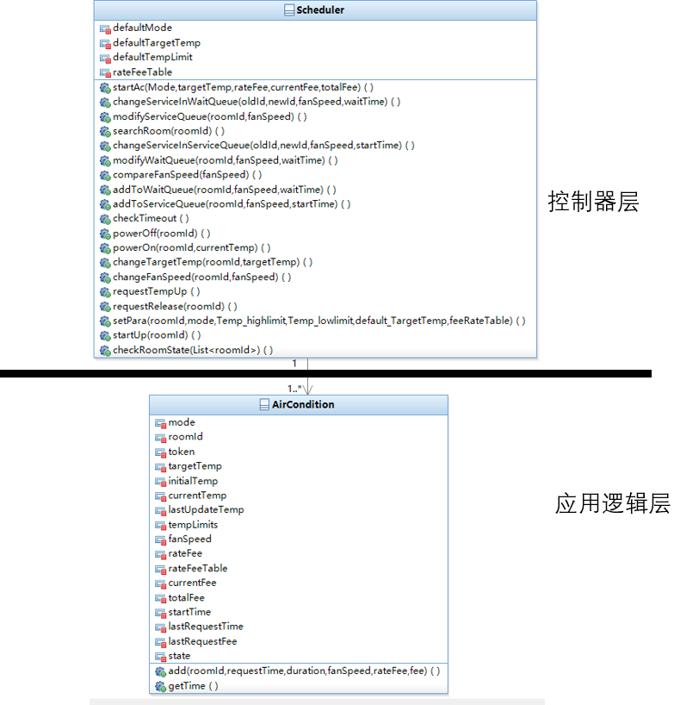

管理员设置和监视空调都是直接访问空调对象。管理员实际上设置的是中央空调，因此管理员设置空调的请求会发给每个空调对象。

## 4）酒店经理

酒店经理的用例模型如下：

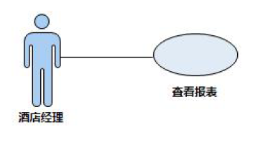

酒店经理的静态结构如下：

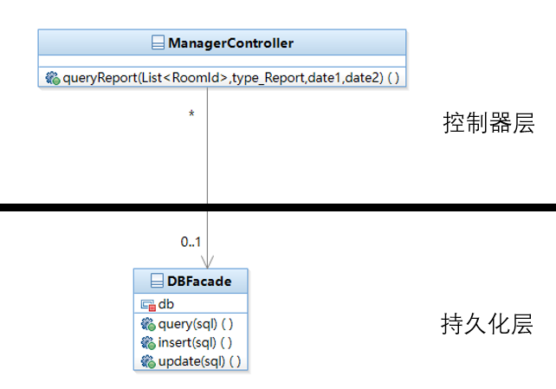

经理控制器访问持久化层获取报表数据，经过处理后返回前端进行展示。

# 三、系统静态结构图

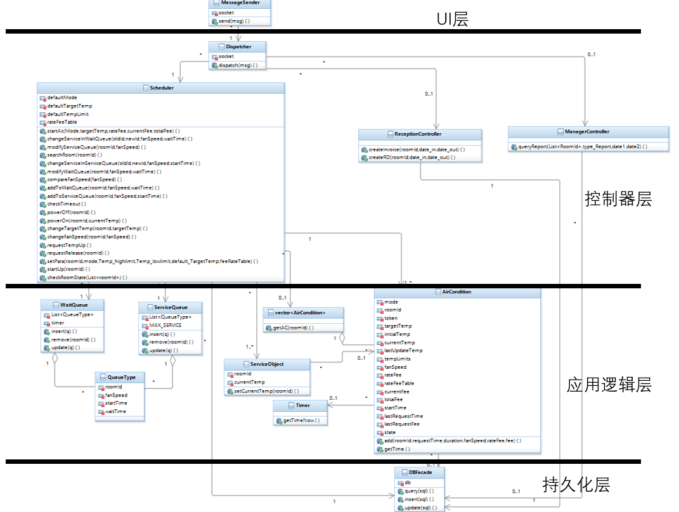

UI层：前端将文本框、按钮等输入转化为消息，MessageSender通过websocket将消息发至后端的接收类Dispatcher。

控制器层：由分派器Dispatcher和控制器ReceptionController、Managercontroller和调度器（房客控制器）Scheduler组成。

应用逻辑层：由实现业务逻辑的AirCondition、控制温度的ServiceObject、定时器Timer以及负责调度的WaitQueue和ServiceQueue组成。

持久化层：由数据库界面类DBFacade负责持久化。

# 四、类的属性和方法说明

## 1）控制器层

|  |  |
| --- | --- |
| Dispatcher | |
| 属性名 | 说明 |
| socket | WebSocket套接字 |

|  |  |  |  |
| --- | --- | --- | --- |
| Dispatcher | | | |
| 方法名 | 参数 | 返回值 | 说明 |
| dispatch | msg | ret_msg | 接收前端socket消息，根据字段转发给对应controller处理，处理完成后返回结果消息 |

|  |  |
| --- | --- |
| Scheduler | |
| 属性名 | 说明 |
| defaultMode | 空调默认运行模式 |
| defaultTargetTemp | 空调默认目标温度 |
| defaultTempLimit | 空调温度下限及上限 |
| rateFeeTable | 费率表 |

|  |  |  |  |
| --- | --- | --- | --- |
| Scheduler | | | |
| 方法名 | 参数 | 返回值 | 说明 |
| startAc | Mode,targetTemp,rateFee,currentFee,totalFee | isOK | 启动空调 |
| changeServiceInWaitQueue | oldId,newId,fanSpeed,  waitTime | isOK | 等待队列更换服务 |
| modifyWaitQueue | roomId,fanSpeed,waitTime | isOK | 更新等待队列中的服务 |
| searchRoom | roomId | isWait | 查找服务队列 |
| changeServiceInServiceQueue | oldId,newId,fanSpeed,  waitTime | isOK | 服务队列更换服务 |
| modifyServiceQueue | roomId,fanSpeed | isOK | 更新服务队列中的服务 |
| compareFanSpeed | fanSpeed | roomId | 与服务队列中的风速比较 |
| addToWaitQueue | roomId,fanSpeed,waitTime | isOK | 添加服务到等待队列 |
| addToServiceQueue | roomId,fanSpeed,startTime | isOK | 添加服务到服务队列 |
| checkTimeout |  | List<roomId> | 检查是否有等待超时 |
| powerOff | roomId | isOK | 关机 |
| powerOn | roomId,currentTemp | isOK | 开机 |
| changeTargetTemp | roomId,targetTemp | isOK | 更改房间目标温度 |
| changeFanSpeed | roomId,fanSpeed | isOK | 更改房间风速 |
| requestTempUp |  | isOK | 请求房间升温 |
| requestRelease | roomId | isOK | 请求升温释放 |
| setPara | mode,Temp_highlimit,Temp_lowlimit,default_TargetTemp,feeRateTable | state=set | 设置中央空调运行的参数 |
| startUp |  | state=ready | 中央空调启动运行 |
| checkRoomState | List<roomId> | List<stateInfo> | 查看 |

|  |  |  |  |
| --- | --- | --- | --- |
| ReceptionController | | | |
| 方法名 | 参数 | 返回值 | 说明 |
| createInvoice | roomId,date_in,date_out | ret_msg | 从数据库获取账单信息，返回信息包括invoiceId,roomId,totalFee,date_in,date_out |
| createRD | roomId,date_in,date_out | ret_msg | 从数据库获取详单信息，返回信息包括List<roomId,requestTime,duration,faSpeed,rateFee,fee> |

|  |  |  |  |
| --- | --- | --- | --- |
| ManagerController | | | |
| 方法名 | 参数 | 返回值 | 说明 |
| queryReport | List<roomId>,type_report,date1,date2 | ret_msg | 获取报表信息，返回信息包括roomId,times_OnOff,duration,totalFee,numDR,timesChangeTemp,timesFanSpeed |

## 2）应用逻辑层

|  |  |
| --- | --- |
| WaitQueue | |
| 属性名 | 说明 |
| List<queueType> | 等待队列中的服务列表 |
| timer | 等待队列定时器 |

|  |  |  |  |
| --- | --- | --- | --- |
| WaitQueue | | | |
| 方法名 | 参数 | 返回值 | 说明 |
| insert | q | isOK | 插入一个等待服务 |
| remove | id | isOK | 删除一个等待服务 |
| update | q | isOK | 更新一个等待服务 |

|  |  |
| --- | --- |
| ServiceQueue | |
| 属性名 | 说明 |
| List<queueType> | 服务队列 |
| MAX_SERVICE | 最大服务对象数 |

|  |  |  |  |
| --- | --- | --- | --- |
| ServiceQueue | | | |
| 方法名 | 参数 | 返回值 | 说明 |
| insert | q | isOK | 插入一个服务 |
| remove | id | isOK | 删除一个服务 |
| update | q | isOK | 更新一个服务 |

|  |  |
| --- | --- |
| QueueType | |
| 属性名 | 说明 |
| roomId | 房间号 |
| fanSpeed | 风速 |
| startTime | 服务起始时间 |
| waitTime | 等待时间 |

|  |  |
| --- | --- |
| ServiceObject | |
| 属性名 | 说明 |
| roomId | 房间号 |
| currentTemp | 当前温度 |

|  |  |  |  |
| --- | --- | --- | --- |
| ServiceObject | | | |
| 方法名 | 参数 | 返回值 | 说明 |
| setCurrentTemp | roomId | isOK | 设置房间的当前温度 |

|  |  |
| --- | --- |
| AirCondition | |
| 属性名 | 说明 |
| mode | 空调运行模式 |
| roomId | 房间号 |
| token | 房间鉴权字符串 |
| targetTemp | 目标温度 |
| intialTemp | 初始温度（房间温度） |
| currentTemp | 当前温度 |
| lastUpdateTemp | 上次更新时的温度 |
| tempLimits | 设置温度的下限和上限 |
| fanSpeed | 风速 |
| rateFee | 当前费率 |
| rateFeeTable | 费率表 |
| currentFee | 当前费用（从开机开始） |
| totalFee | 从开房起的总费用 |
| startTime | 请求发起时间 |
| lastRequestTime | 上次发起请求的时间 |
| lastRequestFee | 上次请求的费率 |
| state | 房间状态（管理员设置状态） |

|  |  |  |  |
| --- | --- | --- | --- |
| AirCondition | | | |
| 方法名 | 参数 | 返回值 | 说明 |
| add | roomId,requestTime,duration,fanSpeed,rateFee,fee | isOK | 向数据库添加一条费用记录 |
| getTime |  | time | 获取当前时间 |

|  |  |  |  |
| --- | --- | --- | --- |
| Timer | | | |
| 方法名 | 参数 | 返回值 | 说明 |
| getTimenow |  | time | 获得当前时间 |

## 3）持久化层

|  |  |
| --- | --- |
| DBFacade | |
| 属性名 | 说明 |
| db | 数据库连接 |

|  |  |  |  |
| --- | --- | --- | --- |
| DBFacade | | | |
| 方法名 | 参数 | 返回值 | 说明 |
| query | sql | List<result> | 执行一个select sql |
| insert | sql | isOK | 执行一个insert sql |
| update | sql | isOK | 执行一个update sql |